苏州大学普通物理（一）上课程（15）卷参考答案 共2页
院系 理、工、材料 专业

一、填空：（每空2分，共40分）
1、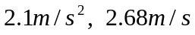 7、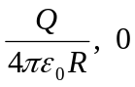
2、480 8、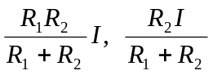
3、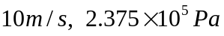 9、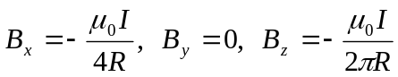
4、100赫兹，0.4米 10、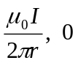
5、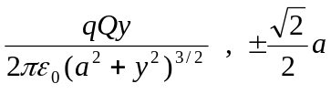 11、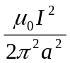
6、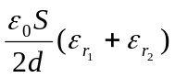
二、计算题：（每小题10分，共60分）
- 解： 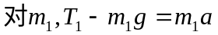
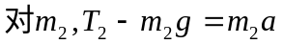
对整个轮，由转动定律：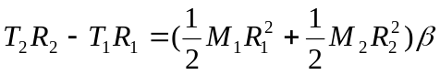
由运动学关系：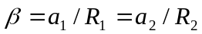，
可解得：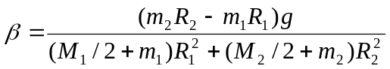
- 解：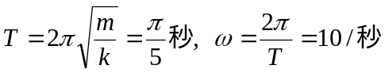，
（2）由旋转矢量方法可知，角位秒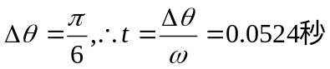
（3）设向下为正，对小物体受力分析得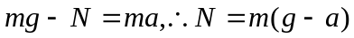
即在平衡位置上方9.8厘米处小物体将脱离振动体。
3、解：
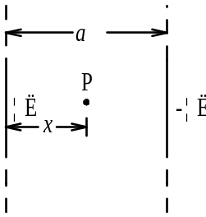
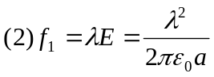

- （1）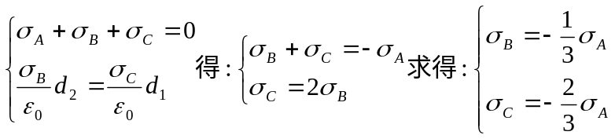
即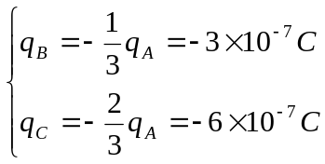
(2) 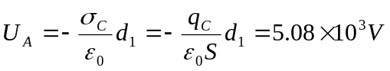

5、解：
方向竖直向上。
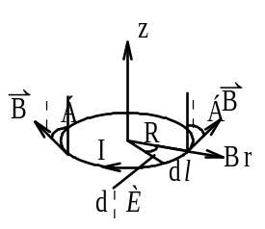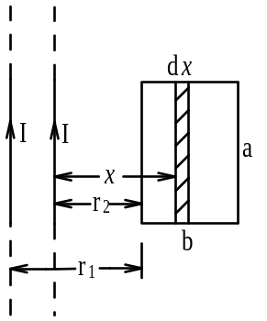

6、解：